Jueves
10
de Diciembre

Primero de Primaria

Lengua Materna
(clase bilingüe)

Aprendemos cantando

Aprendizaje esperado: Adecua la oralidad (su tono y ritmo de voz) al seguir un texto leído por otro (cantar siguiendo señalamientos en la canción escrita).

Énfasis: Aprende una canción de su lengua indígena, cantada por el maestro, parte por parte, siguiendo tono, ritmo y modulación de voz.

¿Qué vamos a aprender?

Ajustarás tu tono y ritmo de voz, al seguir un texto leído por alguien más.

Descubrirás una canción de tu lengua indígena, cantada por el maestro, parte por parte, siguiendo tono, ritmo y modulación de voz.

En esta sesión aprenderás un poco de la cultura yucateca, la lengua que se habla es la lengua maya. Aprenderás cantando, pues las canciones pueden tener muchas enseñanzas.

¿Qué hacemos?

En la comunidad maya, se utilizan mucho las canciones en maya para facilitar el aprendizaje de los niños, pues con ellas, los niños y niñas se divierten y aprenden, además en las canciones se habla de las tradiciones, costumbres y todo lo maravilloso que tiene nuestra gran cultura maya.
Seguramente en tu lengua también existen canciones que hablan de la belleza de las comunidades cercanas y con las que puedes aprender.

Lee la siguiente canción, está en lengua maya:

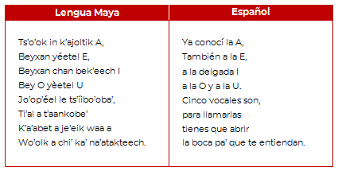

¿Te gustó la canción? ¿Te la quieres aprender?

Puedes aprenderla, si la divides en dos partes

Cántala despacio, iniciando con la primera parte. Si alguien en tu familia, toca un instrumento tradicional, puedes pedirle que te haga un acompañamiento musical.

Primera parte:

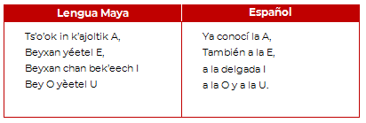

Después la segunda parte:

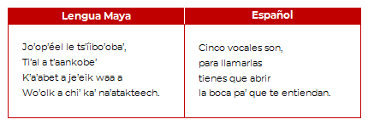
¿Qué te pareció la canción, te gustó? ¿Te diste cuenta de qué trata la canción? ¿La conoces? ¿Puedes hacer lo que dice?

Cuando cantas esta canción aprendes a identificar las vocales, y a descubrir algunas palabras que se escriben con ellas.

Para finalizar esta sesión, te invito a cantar esta canción a las personas con las que convives en casa:

Koonex koonex, palexen
Xik tu bin, xik tu bin, yokol k’in
¡Eya! ¡Eya! Tin uok’ol
Bey in uok´ol chichán pal
Koonex, koonex, palexen
Xik tu bin, xik tu bin, yokol k’in
Le tun téecho´x-mak´olal
Yan tu k’in a uok’ostik.
Koonex, koonex, palexen
Xik tu bin, xik tu bin, yokolk’in.

Si te es posible consulta otros libros y comenta el tema de hoy con tu familia. Si tienes la fortuna de hablar una lengua indígena aprovecha también este momento para practicarla y platica con tu familia en tu lengua materna.

¡Buen trabajo!

Gracias por tu esfuerzo.

Para saber más:
Lecturas

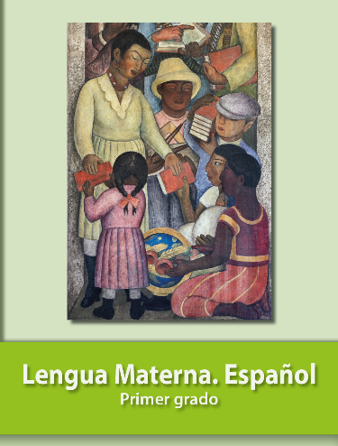
https://libros.conaliteg.gob.mx/20/P1ESA.htm

